**Departamento de Ciencias de la Computación (DCCO)**

**Carrera de ITIN**

**Metodologías de Desarrollo de Software**

Trabajo de Fin de Curso

Presentado por:

Coronado Michael

Herrera Josué

Rueda Juan Francisco

Santin Stephano

Tutor Académico: Ruíz Jenny

Ciudad: Quito

Fecha: 02 de enero de 2023

**Índice**

***PERFIL DE PROYECTO***

1. Introducción………………………………………………………………………….. 3

2. Planteamiento del trabajo……………………………………….………………….... 3

2.1 Formulación del problema…………………………………………….…………..... 3

2.2 Justificación……………………………………….……………………………....... 3

3. Sistema de Objetivos……………………………………….……………................... 4

3.1. Objetivo General………………………………………………….……………...... 4

3.2. Objetivos Específicos……………………………………………………................ 4

4. Alcance…………………………………………………………………..………...… 5

5. Marco Teórico………………………………………………………………..…...…. 5

5.1 Metodología (Marco de trabajo 5W+2H)……………………………………………8

6. Ideas a Defender……………………………………………………………………... 9

7. Resultados Esperados………………………………………………………………. 10

8. Viabilidad (Ej.)………………………………………………………………………10

8.1 Humana…………………………………………………………………………….10

8.1.1 Tutor Empresarial………………………………………………………………...10

8.1.2 Tutor Académico…………………………………………………………………10

8.1.3 Estudiantes…………………………………………………………………….….10

8.2 Tecnológica………………………………………………………………………....11

8.2.1 Hardware……………………………………………………………………….....11

8.2.2 Software………………………………………………………………………......11

9. Conclusiones y Recomendaciones………………………………………………….. 11

9.1 Conclusiones………………….. ………………………………………………….. 11

9.2 Recomendaciones…………………………………………………………………. 12

10. Planificación para el Cronograma ………………………………………………….12

11. Bibliografías………………………………………………………………………. 12

1. **Introducción**

Múltiples negocios pequeños se enfrentan a muchos problemas y dificultades. En el diseño de su sistema anticuado de administrar datos, inscripción de clientes y en la gestión del inventario respecto a sus ventas, entre otras actividades que son prioridades para que un negocio se dé a conocer de una manera notable tomado de la mano del avance tecnológico y como la creación de un software será beneficioso para la empresa, siendo una oportunidad accesible y actual. Para aquello se debe tomar nota aquellas características que se deben cumplir, tomando varios requisitos, cómo agregar clientes nuevos, registrar mercadería, revisar la disponibilidad de horarios, costos, ventas, etc.

Tenemos la oportunidad de tratar con la empresa ECUASURF, un emprendimiento cercano y familiar que se trata de la manufactura y venta de vestimenta, manteniendo una mercadería diversa; como es de conocer, en todo negocio debe existir requisitos y condiciones que se presentan y deben ser considerados por lo que es una tarea muy compleja para los encargados. Por lo tanto, se requiere de un módulo que automatice, la mayoría de estas actividades para reducirlo en una facturación de manejar directamente la información y así garantizar la transparencia y profesionalismo de empresas que quieren surgir en el transcurso de su crecimiento como proveedores.

1. **Planteamiento del trabajo**

**2.1 Formulación del problema**

Para solucionar el problema presentado se debe generar un sistema eficiente y eficaz que pueda optimizar los recursos empleados por la empresa ECUASURF en la cual implementaremos un control estable de los bienes que se generan produciendo un registro verídico de tales datos sin tener que depender de herramientas básicas que puedan tener errores muy comunes, sin embargo, necesitaremos establecer en el mismo módulo una facturación que pueda organizar y planificar mejor el emprendimiento, mostrando un rostro directo de lo que puede ofrecer la empresa.

**2.2 Justificación**

El correcto manejo y aporte al emprendimiento que están en aspiración a incrementarse con el fin de hallar beneficio dentro de la manipulación estable de sus datos previniendo fallas al momento de la producción de sus productos siendo totalmente eficaces.

Tenemos que aclarar que el correcto manejo de datos nos proporciona una buena organización siendo efectivos que conllevan una gran cantidad de tiempo por su realización manual lo cual usualmente genera lentitud en las actividades de recolección, por tanto, es importante avanzar con nuevas metodologías de sistemas ya que estos están en constantes avances siendo estos mejores que sus antecesores por lo que es imperativo reconocer y promover una forma óptima de ejecución a través de procesos automatizados que sean eficientes y más que nada acorten el tiempo a emplear para una mejor administración laboral.

Lo que presenta este proyecto es poder aspirar al correcto manejo automático de un módulo dentro de lo contable, mejorar el control de datos, reduciendo errores, además aprovechar este proceso para desarrollar herramientas tecnológicas que promuevan innovaciones para mejorar la imagen de la empresa, dichos sistemas para que se mantengan en constantes cambios siendo creadores eficientes, eficaces y que generen confianza para emplearlos en empresas que estén surgiendo, como es el caso de ECUASURF.

1. **Sistema de Objetivos**

**3.1. Objetivo General**

3.1.1. Implementar un módulo el cual beneficie la metodología de trabajo para facilitar la obtención de datos y facturas para la empresa.

**3.2. Objetivos Específicos**

3.2.1. Diseñar un árbol de problemas para cernir la contrariedad dentro del desarrollo y planificación del módulo.

3.2.2. Realizar una proyección, caso de pruebas y reporte de errores.

3.2.3. Ejecutar las determinaciones de tiempo para el trabajo, mediante un cronograma delimitado por las historias de usuario.

1. **Alcance**

Implementar un módulo el cual pueda generar, mostrar, almacenar, y beneficiar todo dato interno de la empresa (productos), facturas y precios. Todos estos datos serán actualizados respecto al auge y necesidad del dueño con el propósito de evitar errores, manteniendo una organización estable agilitando los procesos de venta e imagen, determinando módulos de los cuales mencionamos:

Registro de productos

Procesos:

* Lista de artículos disponibles.
* Cantidad de artículos vendidos.
* Artículos disponibles.
* Adición de productos nuevos.

1. **Marco Teórico**

Para el desenvolvimiento y abarque de nuestro proyecto, será necesario la implementación de los IDES de desarrollo o herramientas que permiten establecer la eficacia y logros de nuestros objetivos, para aquello visualizaremos sus respectivas características para conocer que estamos manejando.

**IDE:**

Al mencionar un IDE, estamos hablando de un entorno de desarrollo integrado, este es un entorno de programación que ha sido empaquetado como un programa de aplicación, es decir, consiste en un editor de código, un compilador, un depurador y un constructor de interfaz gráfica (GUI) (García, 2013).

**Características de un IDE:**

Suelen ser muy diversas e incluyen la capacidad multiplataforma (lo que nos sirve para el desarrollo de distintos sistemas), el soporte para diferentes lenguajes de programación, la integración con un sistema para control de versiones, reconocimiento de sintaxis (lo que nos permite evitar errores al escribir código y acelerar el proceso de codificación), la integración con entornos de trabajo, capacidad de depuración decódigo, soporte para múltiples idiomas y posibilidad de importar y exportar proyectos (Felipe, 2021).

**¿Por qué es importante la implementación de los IDE?**

Los IDE permiten que los desarrolladores comiencen a programar aplicaciones nuevas con rapidez, ya que no necesitan establecer ni integrar manualmente varias herramientas como parte del proceso de configuración. Tampoco es necesario que pasen horas aprendiendo a utilizar diferentes herramientas por separado, gracias a que todas están representadas en la misma área de trabajo. Esto resulta muy útil al incorporar desarrolladores nuevos, porque pueden confiar en un IDE para ponerse al día con los flujos de trabajo y las herramientas estándares que puede ofrecer un equipo (Hat, 2019).

Ahora que conocemos el concepto e importancia de los IDES, vamos a integrar las herramientas a manipular.

**Lenguaje Java 8.0**

Como es de conocer Java es un lenguaje de programación y una plataforma informática que fue comercializada por primera vez en 1995 por Sun Microsystems. Hay muchas aplicaciones y sitios web que no funcionarán, probablemente, a menos que tengan Java instalado, y cada día se crean más (por ello es importante incluirlo en la manipulación del proyecto). Java es rápido, seguro y fiable. Desde ordenadores portátiles hasta centros de datos, desde consolas para juegos hasta computadoras avanzadas, desde teléfonos móviles hasta Internet; Java actualmente está en todas partes. Si es ejecutado en una plataforma no tiene que ser recompilado para correr en otra. Java es, a partir de 2012, uno de los lenguajes de programación más populares en uso, particularmente para aplicaciones de cliente-servidor de web, con unos diez millones de usuarios reportados.

Veamos la historia de este lenguaje de programación, Java fue desarrollado originalmente por James Gosling, de Sun Microsystems (constituida en 1983 y posteriormente adquirida el 27 de enero de 2010 por la compañía Oracle), siendo publicada en 1995 como un componente fundamental de la plataforma Java de Sun Microsystems. Su sintaxis deriva en gran medida de C y C++, pero tiene menos utilidades de bajo nivel que cualquiera de ellos. Las aplicaciones de Java son compiladas a bytecode (clase Java), que puede ejecutarse en cualquier máquina virtual Java (JVM) sin importar la arquitectura de la computadora subyacente.

La compañía Sun desarrolló la implementación de referencia original para los compiladores de Java, máquinas virtuales y librerías de clases en 1991, y las publicó por primera vez en 1995. A partir de mayo de 2007, en cumplimiento de las especificaciones del Proceso de la Comunidad Java, Sun volvió a licenciar la mayoría de sus tecnologías de Java bajo la Licencia Pública General de GNU. Otros han desarrollado también implementaciones alternas a estas tecnologías de Sun, tales como el Compilador de Java de GNU y el GNU Classpath. Entonces, tenemos a Java manteniendo una de las funciones más destacables, que es la implantación de expresiones Lambda y funciones adyacentes a la plataforma y el lenguaje de programación Java. Esta nueva API permitirá a los administradores gestionar datos de fecha y hora de forma mucho más natural y fácil de comprender.

**Apache NetBeans 14**

Finalmente hablaremos sobre NetBeans, una herramienta conocida, que es un entorno de desarrollo integrado de código abierto. Es uno de los IDES favoritos y más implementados por los desarrolladores de Java. Proporciona modularidad al código porque admite un enfoque modular, es decir, permite que las aplicaciones se desarrollen como módulos (como una pieza de software). Es compatible con todos los principales sistemas operativos.

Apache NetBeans es el IDE oficial para Java 17. Con su editor, analizador de código y conversor, puede actualizar sus aplicaciones de forma rápida y sin problemas para usar nuevas construcciones del lenguaje Java, como lambdas, operaciones funcionales y referencias de métodos.

**Características de NetBeans:**

-Gestión mejorada de Interfaz de Usuario.

-Gestión de Configuración de Usuario.

-Eficiente Gestión de Almacenamiento.

-Administración de Ventanas.

-Herramientas de Desarrollo bien integradas y diseñadas.

-El mejor soporte para las últimas tecnologías de Java.

-Edición de código rápido e inteligente.

-Gestión de Proyectos fácil e inteligente.

Conociendo aquellos IDES y herramientas que nos permiten conocer, aportar y abarcar finalmente el manejo y desarrollo para la ejecución de nuestro proyecto.

**5.1 Metodología (Marco de trabajo 5W+2H)**

La metodología 5W2H permite la gestión a través de 7 cuestionamientos, para elaborar un plan de acción de forma sistemática y estructurada, con el método aplicado, todas las tareas, plazos y personas a cargo de describirán clara y fácilmente a todo el equipo, esto asegura que las acciones se tomarán en el momento adecuado, agregando garantía de tiempo. La metodología también puede agregar previsibilidad de defectos y errores, la revisión del plan de acción puede corregir los errores antes de que se cometan. En este proyecto, se llevará a cabo todo el proceso en un documento Excel, que será la Historia de usuario, donde se pondrán en práctica el marco de trabajo 5W2H y otros factores como el estado del proceso y la verificación del mismo. Cada elemento de la metodología tiene un significado. Las 5W representan: **What -«Qué», Who-«Quién», When - «Cuándo» y Where -« Dónde»**, mientras que las 2H representan **How- «Cómo» y How much - «Cuánto»,** cada una de estas preguntas, se complementarán para resolver el problema planteado.

1. **What-Qué:**

Desarrollar un módulo para beneficio administrativo.

1. **When-Cuándo:**

El desarrollo de este proyecto se debe realizar considerado entre la fecha del 18/11/2022 y se prevé que el proyecto culmine el 31/03/2022. Determinaremos el transcurso de las fechas mediante el cronograma.

1. **Why-Para qué:**

Organizar y transparentar los datos de productos y ventas de la empresa ECUASURF.

1. **Where-Dónde:**

El desarrollo de la aplicación será realizado en conjunto con los integrantes del grupo a través de reuniones ya sea en Microsoft Teams y documentos compartidos. Está habilitado también el acceso presencial los días viernes.

1. **Who-Quién:**

El proyecto será realizado y desarrollado por los integrantes del grupo y guía del tutor académico.

1. **How-Cómo:**

Se llevará a cabo un levantamiento de requisitos que nos permita identificar cuáles fueron los procesos involucrados, esto mediante la metodología SCRUM.

1. **How Much-Cuánto:**

El proyecto que se va a realizar tendrá un costo total de $ que se divide en: Cuatro ordenadores portátiles, así como también el sistema operativo para cada uno.

1. **Ideas a Defender**

Mediante el desarrollo de este proyecto tendremos la experiencia necesaria para implementar las metodologías de desarrollo de software a un emprendimiento en crecimiento, garantizando un inventario más organizado facilitando en gran medida procesos que se realizan manualmente sin el uso de herramientas digitales, estos problemas serán resueltos gracias a la organización y eficacia del grupo, ya que la propuesta inicial es dar una solución factible a cada problemática propuesta por el cliente.

Durante el desarrollo del proyecto se expondrán las diferentes ideas propuestas por el equipo para que los resultados obtenidos sean concretos y facilitar en gran medida la organización de facturas y artículos producidos por la misma. Determinando un trabajo ágil y mostrando una metodología directa a SCRUM, identificando los requisitos fundamentales para el desarrollo del proyecto.

1. **Resultados Esperados**

Al concluir el proyecto, la empresa ECUASURF contará con un sistema que le permitirá organizar un registro de productos (elaborados/vendidos), herramienta que será útil para evitar conflictos dentro de cantidad de prendas e imagen empresarial.

1. **Viabilidad (Ej.)**

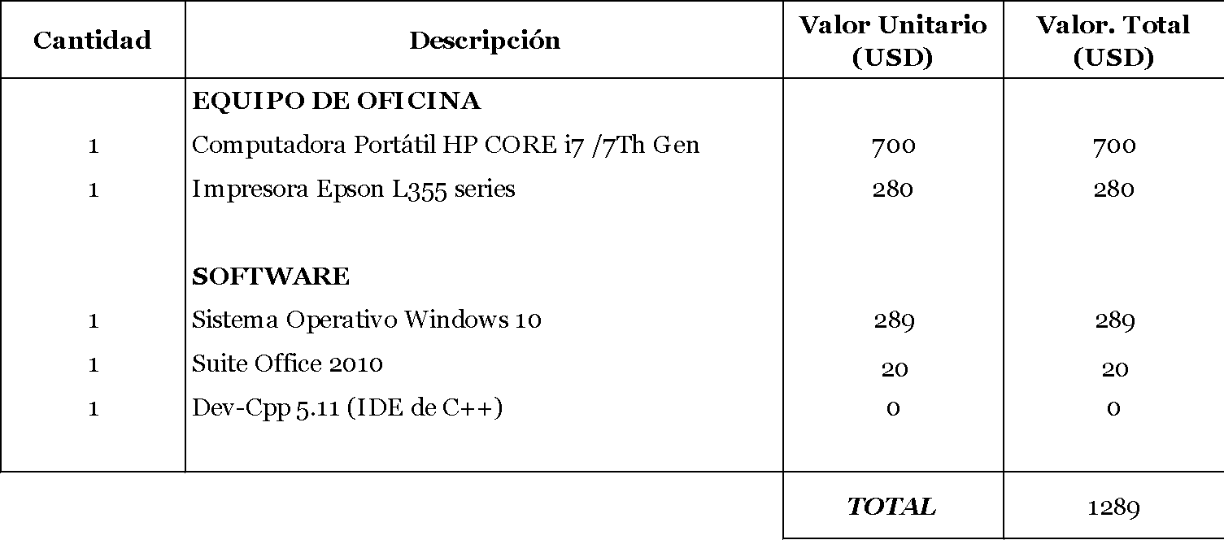

*Tabla 1 Presupuesto del proyecto*

*Debe explicar los recursos necesarios para su proyecto y adicionalmente la viabilidad del punto 8.1. y 8.2*

**8.1 Humana**

**8.1.1 Tutor Empresarial**

Sr. Edgar Cuenca

**8.1.2 Tutor Académico**

Ing. Jenny Ruíz

**8.1.3 Estudiantes**

-Coronado Achig Michael Andrés

-Herrera Félix Josué Mateo

-Rueda Mesías Juan Francisco

-Santin Cuenca Stephano Xavier

**8.2 Tecnológica**

**8.2.1 Hardware**

-Computadora Portátil HP Core i5

**8.2.2 Software**

-Sistema Operativo Windows 10

-MySQL

-XAMP

1. **Conclusiones y Recomendaciones**

## 9.1 Conclusiones

*Es importante recalcar el uso de las herramientas, estás proporcionan la información necesaria y la construcción de los diferentes aspectos a las que se enfoca el desarrollo del módulo.

*Conocer los diferentes requerimientos del cliente permiten actualizar y adaptar los aspectos básicos a los que se orienta el desarrollo del proyecto.

## 9.2 Recomendaciones

*Optimizar el proceso de desarrollo del módulo para determinar lo más sustentable.

*Planificar y desarrollar los diversos casos de pruebas reconociendo errores y siendo metodologías estipuladas para encontrar mejorar el sistema y reducir o erradicar los errores presentes.

*Observar constantemente las fechas establecidas por los integrantes del grupo y sus requerimientos a cumplir dentro del proyecto.

1. **Planificación para el Cronograma:**

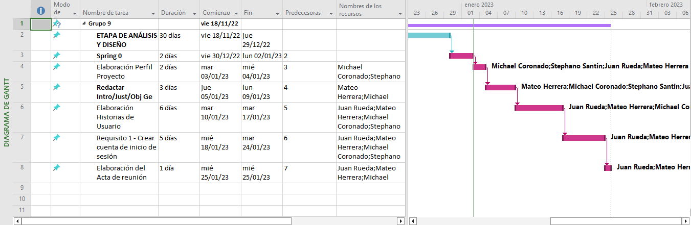

1. **Bibliografías**

Canós, J. H., Letelier, P., & Penadés, M. C. (2003). Metodologías ágiles en el desarrollo de software. *Universidad Politécnica de Valencia, Valencia*, 1-8.

Maida, E. G., & Pacienzia, J. (2015). Metodologías de desarrollo de software.

Lisboa, MDGP y Godoy, LP (2012). Aplicación del método 5W2H en el proceso de elaboración del producto: la joya. Revista Iberoamericana de Ingeniería Industrial, 4 (7), 32-47.

de AVILA Neto, CA, STEFENON, SF, de OLIVEIRA, JR, COELHO, AS, VENÇÃO, AT, & KLAAR, ACR (2016). Aplicación de 5W2H para crear un manual interno de seguridad en el trabajo. Revista ESPACIOS| vol. 37 (Nº 20) Año 2016.